Propozycja zajęć i zabaw z dziećmi z grupy II na dzień 06.04.2020 r.
Drodzy Rodzice, kochane Dzieci serdecznie Was witam na naszych zajęciach.
Temat: Koszyczek wielkanocny
Rozpoznawanie jajka za pomocą dotyku.
Potrzebne: Jajko ugotowane na twardo (gotuje Rodzic przed zajęciem), czarodziejskie pudełko.
Rodzic wkłada do czarodziejskiego pudełka kurze jajko ugotowane na twardo. Dzieci
mają za zadanie rozpoznać za pomocą dotyku, co znajduje się w pudełku.
• Ćwiczenia logopedyczne usprawniające narządy mowy – język, wargi, żuchwę.
Rodzic demonstruje ćwiczenia, a dzieci je naśladują.
Jajko – dzieci otwierają i zamykają wargi, układając je tak, aby były zaokrąglone jak jajko.
Gorące jajko – dzieci nabierają powietrze nosem, a wypuszczają ustami, naśladując dmuchanie na jajka.
Wkładamy jajka do koszyczka – dzieci unoszą język za zęby i zatrzymują go tam, a następnie przeliczają kolejne jajka, używając liczebników porządkowych.
Rogi baranka – baranek wielkanocny ma okrągłe rogi – dzieci rysują językiem kółeczka, przesuwając
jego czubek po górnej wardze i po dolnej wardze.
Baranki na hali – baranki wędrują w górę i w dół, pasąc się na hali – dzieci opierają czubek języka raz za górnymi zębami, a raz za dolnymi zębami.
Kura liczy kurczęta – dzieci dotykają czubkiem języka do każdego zęba w jamie ustnej: najpierw na
górze, potem – na dole.
• Swobodne improwizacje ruchowe do utworu M. Musorgskiego „Taniec kurcząt w skorupkach”.
https://www.youtube.com/watch?v=_tIGCNJWqVw
Rodzic podaje tytuł nagrania. Dziecko, w wybrany przez siebie sposób, próbuje ilustrować muzykę.
• Zabawa ruchowo-naśladowcza „Przedświąteczne porządki”.
Dziecko naśladuje ruchem czynności podane przez Rodzica, związane z wykonywaniem przedświątecznych porządków: odkurzanie, zamiatanie, ścieranie kurzu mycie okien, trzepanie dywanów itp.
• Rozwiązywanie zagadki B. Szelągowskiej „Koszyczek”.
Rodzic recytuje zagadkę i prosi dziecko o podanie rozwiązania. Dziecko mówi swoje rozwiązanie.
To w nim leżą na serwetce
jajka malowane,
a pośrodku, obok chlebka,
spoczywa baranek. (koszyk wielkanocny)
• Prezentowanie przez Rodzica koszyczka wielkanocnego i wyjaśnianie jego symboliki.
Rodzic prezentuje koszyczek wielkanocny i jego zawartość. Dziecko nazywa znajdujące się w nim przedmioty. Rodzic wyjaśnia ich symbolikę.
Chleb symbolizuje ciało Chrystusa. Wkładamy go do koszyczka, aby zapewnić sobie dobrobyt i pomyślność.
Jajka są symbolem nowego, rodzącego się życia.
Wędlina jest symbolem dostatku, bogactwa i dobrobytu.
Sól i pieprz symbolizują oczyszczenie, prostotę i prawdę.
Baranek jest symbolem Chrystusa – Baranka Bożego, który zwyciężył śmierć. Wkładana do koszyczka figurka baranka jest zazwyczaj wykonana z cukru, czekolady lub chleba.
Chrzan jest oznaką ludzkiej siły, którą chcemy mieć przez cały rok.
• Rodzic czyta wiersz A. Widzowskiej ,,Wielkanoc”
Dziecko siada na dywanie a Rodzic zaprasza do wysłuchania wiersza. Czytając wiersz, prezentuje ilustracje do niego.
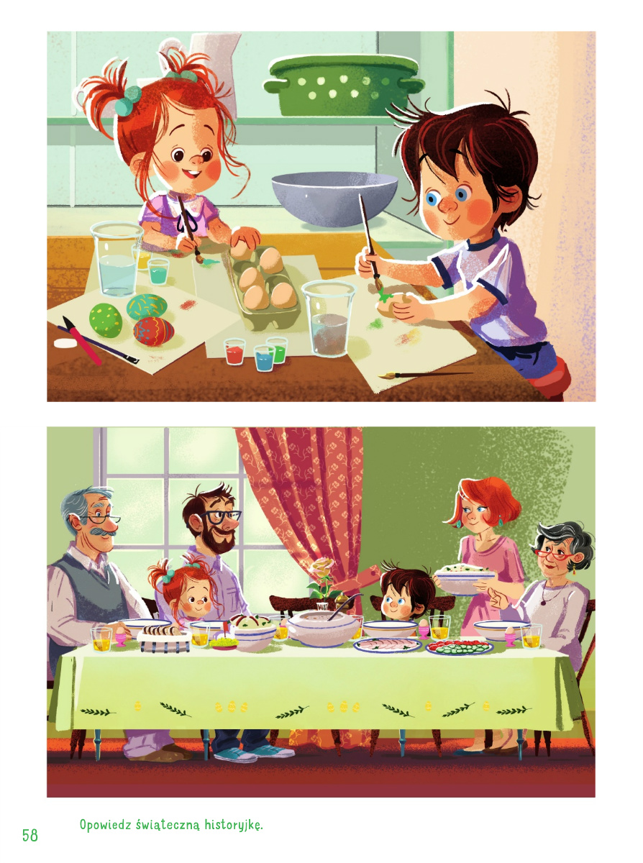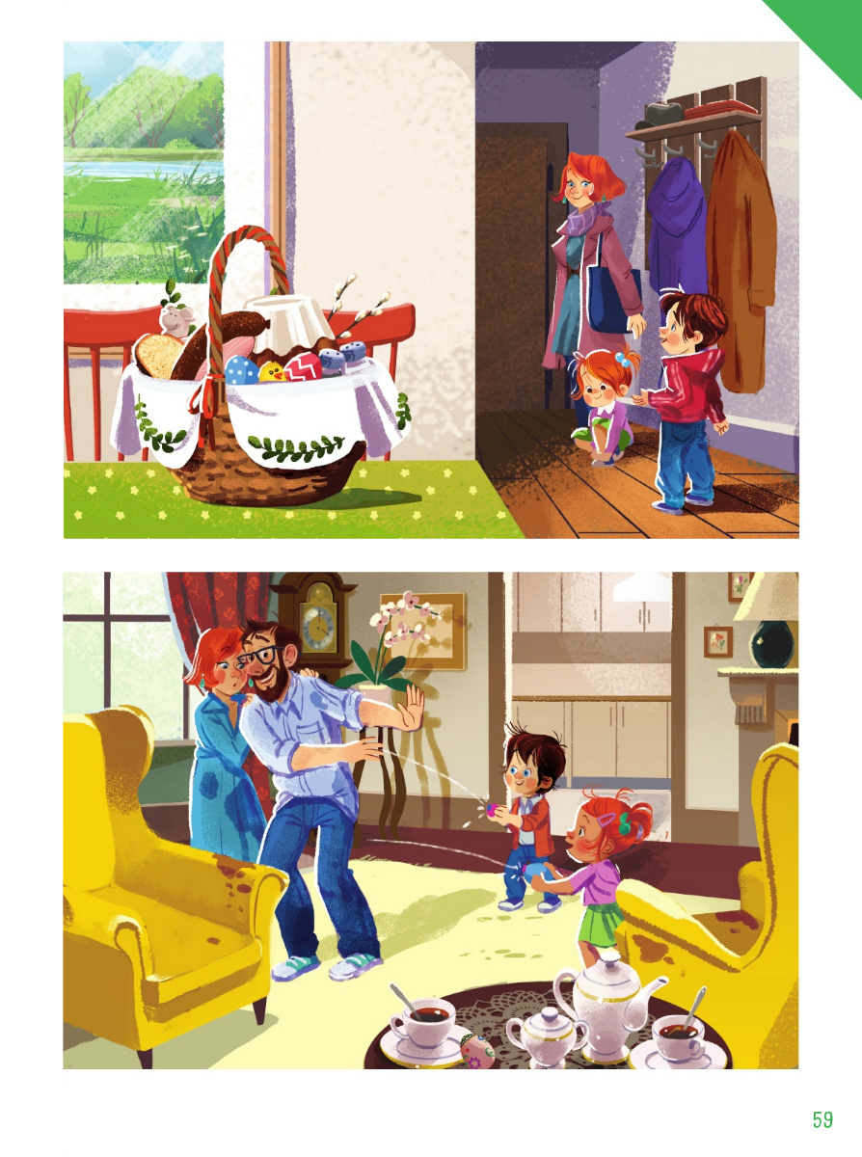

– Kurko, proszę, znieś jajeczka,
śnieżnobiałe lub brązowe,
ja z nich zrobię na Wielkanoc
cud-pisanki kolorowe.
Do koszyczka je powkładam,
z chlebkiem, babką lukrowaną,
potem pójdę je poświęcić
z bratem, siostrą, tatą, mamą.
Przy śniadaniu wielkanocnym
podzielimy się święconką
i buziaka dam mamusi,
zajączkowi i kurczątkom.
„Śmigus-dyngus!” – ktoś zawoła,
tatę wodą popryskamy,
mama będzie zmokłą kurką,
bo to poniedziałek lany!
• Rozmowa kierowana na podstawie wiersza.
Rodzic zadaje pytania:
− Z czego robi się pisanki?
− Co wkładamy do koszyczka wielkanocnego?
− Co robimy w lany poniedziałek?
− Co tobie się kojarzy ze Świętami Wielkanocnymi?
• Zabawa ruchowa Dziecka z Rodzicem ,, Kura i jajka’’
Potrzebna: Mała obręcz dla dziecka, może być tasiemka .
Rodzic pełni rolę kury, a Dziecko jest jajkiem – kuca w obręczy. Kura dotyka jajko. Wychodzi z niego kurczątko, naśladuje ruchy swojej mamy i wędruje za nią. Na koniec następuje zmiana ról.
A na koniec karta pracy – pozdrawiam, Ciocia Ania
